

**О внесении изменений в постановление акимата Западно-Казахстанской области от 4 августа 2015 года № 204 "Об утверждении регламентов государственных услуг в социально-трудовой сфере"**

***Утративший силу***

Постановление акимата Западно-Казахстанской области от 22 мая 2018 года № 119. Зарегистрировано Департаментом юстиции Западно-Казахстанской области 13 июня 2018 года № 5247. Утратило силу постановлением акимата Западно-Казахстанской области от 5 июня 2020 года № 131

      Сноска. Утратило силу постановлением акимата Западно-Казахстанской области от 05.06.2020 № 131 (вводится в действие по истечении десяти календарных дней после дня первого официального опубликования).

      В соответствии с Законами Республики Казахстан от 23 января 2001 года "О местном государственном управлении и самоуправлении в Республике Казахстан", от 15 апреля 2013 года "О государственных услугах" акимат Западно-Казахстанской области **ПОСТАНОВЛЯЕТ**:

      1. Внести в постановление акимата Западно-Казахстанской области от 4 августа 2015 года № 204 "Об утверждении регламентов государственных услуг в социально-трудовой сфере" (зарегистрированное в Реестре государственной регистрации нормативных правовых актов № 4030, опубликованное от 3 октября 2015 года в газетах "Орал өңірі" и "Приуралье") следующие изменения:

      регламент государственной услуги "Оформление документов на оказание специальных социальных услуг в медико-социальных учреждениях (организациях)" утвержденный указанным постановлением, изложить в новой редакции согласно приложению 1 к настоящему постановлению:

      регламент государственной услуги "Назначение социальной помощи отдельным категориям нуждающихся граждан по решениям местных представительных органов" утвержденный указанным постановлением, изложить в новой редакции согласно приложению 2 к настоящему постановлению.

      2. Государственному учреждению "Управление координации занятости и социальных программ Западно-Казахстанской области" (Айтмухамбетов К.Ш.) обеспечить государственную регистрацию данного постановления в органах юстиции, его официальное опубликование в Эталонном контрольном банке нормативно-правовых актов Республики Казахстан и в средствах массовой информации.

      3. Контроль за исполнением настоящего постановления возложить на заместителя акима Западно-Казахстанской области Конысбаеву Б.Т.

      4. Настоящее постановление вводится в действие по истечении десяти календарных дней после дня первого официального опубликования.

|  |  |
| --- | --- |
| *Аким области* | *А. Кульгинов* |

|  |  |
| --- | --- |
|  | Приложение 1 к постановлению акимата Западно-Казахстанской области от 22 мая 2018 года № 119 |
|  | Утвержден постановлением акимата Западно-Казахстанской области от 4 августа 2015 года № 204 |

**Регламент государственной услуги**   
**"Оформление документов на оказание специальных социальных услуг в медико-социальных учреждениях (организациях)"**

**1. Общие положения**

      1. Государственная услуга "Оформление документов на оказание специальных социальных услуг в медико-социальных учреждениях (организациях)" (далее - государственная услуга).

      Государственная услуга оказывается отделами занятости и социальных программ районов и города областного значения Западно-Казахстанской области (далее - услугодатель), в соответствии со стандартом государственной услуги "Оформление документов на оказание специальных социальных услуг в медико-социальных учреждениях (организациях)", утвержденного приказом Министра здравоохранения и социального развития Республики Казахстан от 28 апреля 2015 года № 279 "Об утверждении стандартов государственных услуг в социально-трудовой сфере" (зарегистрирован в Министерстве юстиции Республики Казахстан 12 июня 2015 года № 11342) (далее -Стандарт).

      Прием заявления и выдача результата оказания государственной услуги осуществляются через:

      1) филиалы некоммерческого акционерного общества "Государственная корпорация "Правительство для граждан" по Западно-Казахстанской области (далее - Государственная корпорация);

      2) услугодателя.

      2. Форма оказания государственной услуги - бумажная.

      3. Результат оказания государственной услуги – уведомление об оформлении документов с указанием срока оказания специальных социальных услуг в медико-социальных учреждениях (организациях) (далее – уведомление), или мотивированный ответ об отказе в оказании государственной услуги в случаях и по основаниям, предусмотренным пунктом 10 Стандарта (далее – мотивированный ответ об отказе).

      Форма предоставления результата оказания государственной услуги –бумажная.

      4. Государственная услуга оказывается бесплатно физическим лицам (далее – услугополучатель).

**2. Описание порядка действий структурных подразделений (работников) услугодателя в процессе оказания государственной услуги**

      5. Основанием для начала процедуры (действия) по оказанию государственной услуги является при обращении к услугодателю или Государственной корпорации – заявление и документы в соответствии с пунктом 9 Стандарта (далее – документы).

      6. Содержание каждой процедуры (действия), входящей в состав процесса оказания государственной услуги, длительность и его выполнения:

      1) специалист канцелярии услугодателя в течение 30 (тридцати) минут регистрирует в журнале регистрации полученный пакет документов и передает на рассмотрение руководителю услугодателя.

      Результат – запись в журнале регистрации и направление руководителю услугодателя;

      2) руководитель услугодателя в течение 1 (одного) рабочего дня рассматривает пакет документов и определяет ответственного исполнителя услугодателя.

      Результат – направляет ответственному исполнителю услугодателя;

      3) ответственный исполнитель услугодателя в течение 3 (трех) рабочих дней направляет необходимые документы в акиматы районов, города областного значения для вынесения решения о предоставлении специальных социальных услуг (далее – решения).

      Результат – направляет документы в акиматы районов, города областного значения;

      4) акиматы районов, города областного значения в течение 5 (пяти) рабочих дней выносит решение и направляет ответственному исполнителю услугодателя.

      Результат – выносит решение;

      5) ответственный исполнитель услугодателя в течение 1 (одного) рабочего дня направляет запрос по месту жительства получателя услуг в уполномоченный орган о предоставлении направления в медико-социальное учреждение.

      Результат – направляет запрос в уполномоченный орган;

      6) уполномоченный орган в течение 1 (одного) рабочего дня направляет ответственному исполнителю услугодателя направление в случае отсутствия очередности в медико-социальное учреждение или уведомление о постановке на очередь.

      Результат - направление или уведомление о постановке на очередь;

      7) ответственный исполнитель услугодателя в течение 3 (трех) рабочих дней оформляет уведомление или мотивированный ответ об отказе и направляет на подписание руководителю услугодателя.

      Результат – направляет уведомление или мотивированный ответ об отказе для подписания руководителю услугодателя;

      8) руководитель услугодателя в течение 1 (одного) рабочего дня подписывает уведомление или мотивированный ответ об отказе и направляет в канцелярию услугодателя.

      Результат – подписание уведомления или мотивированного ответа об отказе;

      9) специалист канцелярии услугодателя в течение 30 (тридцати) минут регистрирует уведомление или мотивированный ответ об отказе в журнале регистрации и выдает результат государственной услуги услугополучателю.

      Результат – выдача результата государственной услуги услугополучателю.

**3. Описание порядка взаимодействия структурных**  
**подразделений (работников) услугодателя в процессе**  
**оказания государственной услуги**

      7. Перечень структурных подразделений (сотрудников) услугодателя, которые участвуют в процессе оказания государственной услуги:

      1) специалист канцелярии услугодателя;

      2) руководитель услугодателя;

      3) ответственный исполнитель услугодателя;

      4) акиматы районов, города областного значения;

      5) уполномоченный орган.

      8. Подробное описание последовательности процедур (действий), взаимодействий структурных подразделений (сотрудников) услугодателя в процессе оказания государственной услуги приведено в справочнике бизнес-процессов оказания государственной услуги согласно приложению 1 регламента государственной услуги "Оформление документов на оказание специальных социальных услуг в медико-социальных учреждениях (организациях)" (далее –Регламент).

**4. Описание порядка взаимодействия с Государственной**  
**корпорацией и (или) иными услугодателями, а также порядка использования информационных систем в процессе оказания государственной услуги**

      9. Описание порядка обращения в Государственную корпорацию, длительность обработки запроса услугополучателя:

      1) услугополучатель государственной услуги подает необходимые документы и заявление сотруднику Государственной корпорации, которое осуществляется в операционном зале посредством "безбарьерного" обслуживания путем электронной очереди – в течение 2 (двух) минут;

      2) процесс 1 – ввод сотрудника Государственной корпорации в автоматизированное рабочее место Интегрированной информационной системы Государственной корпорации (далее – АРМ ИИС Государственной корпорации) логина и пароля (процесс авторизации) для оказания государственной услуги – в течение 2 (двух) минут;

      3) процесс 2 – выбор сотрудником Государственной корпорации государственной услуги, вывод на экран формы запроса для оказания государственной услуги и ввод сотрудником Государственной корпорации данных услугополучателя - в течение 2 (двух) минут;

      4) процесс 3 – направление запроса через шлюз электронного правительства (далее – ШЭП) в государственную базу данных физических (далее – ГБД ФЛ) о данных услугополучателя – в течение 1 (одной) минуты;

      5) условие 1 – проверка наличия данных услугополучателя в ГБД ФЛ - в течение 1 (одной) минуты;

      6) процесс 4 – формирование сообщения о невозможности получения данных в связи с отсутствием данных услугополучателя в ГБД ФЛ – в течение 1 (одной) минуты;

      7) процесс 5 – направление электронных документов (запроса услугополучателя) удостоверенного (подписанного) электронной цифровой подписью (далее – ЭЦП) сотрудника Государственной корпорации через ШЭП в автоматизированном рабочем месте регионального шлюза электронного правительства (далее – АРМ РШЭП) - в течение 1 (одной) минуты.

      10. Описание процесса получения результата оказания государственной услуги через Государственную корпорацию, его длительность:

      1) процесс 6 – регистрация электронных документов в АРМ РШЭП - в течение 1 (одной) минуты;

      2) условие 2 – проверка (обработка) услугодателем соответствия приложенных услугополучателем документов - в течение 1 (одной) минуты;

      3) процесс 7 – формирование сообщения о мотивированном ответе об отказе в запрашиваемой государственной услуге в связи с имеющимися нарушениями в документах услугополучателя - в течение 1 (одной) минуты;

      4) процесс 8 – получение услугополучателем через сотрудника Государственной корпорации результата государственной услуги (уведомление или мотивированный отказ об отказе), сформированной АРМ РШЭП - в течение 2 (двух) минут.

      Функциональные взаимодействия информационных систем, задействованных при оказании государственной услуги через Государственную корпорацию приведены диаграммой согласно приложению 2 настоящего Регламента.

      11. Обжалование решений, действий (бездействий) услугодателя, Государственной корпорации и (или) его должностных лиц по вопросам оказания государственных услуг осуществляется в соответствии с разделом 3 Стандарта.

|  |  |
| --- | --- |
|  | Приложение 1 к регламенту государственной услуги "Оформление документов на оказание специальных социальных услуг в медико-социальных учреждениях (организациях)" |

**Справочник бизнес-процессов оказания государственной услуги**  
**"Оформление документов на оказание специальных социальных услуг в медико-социальных учреждениях (организациях)"**

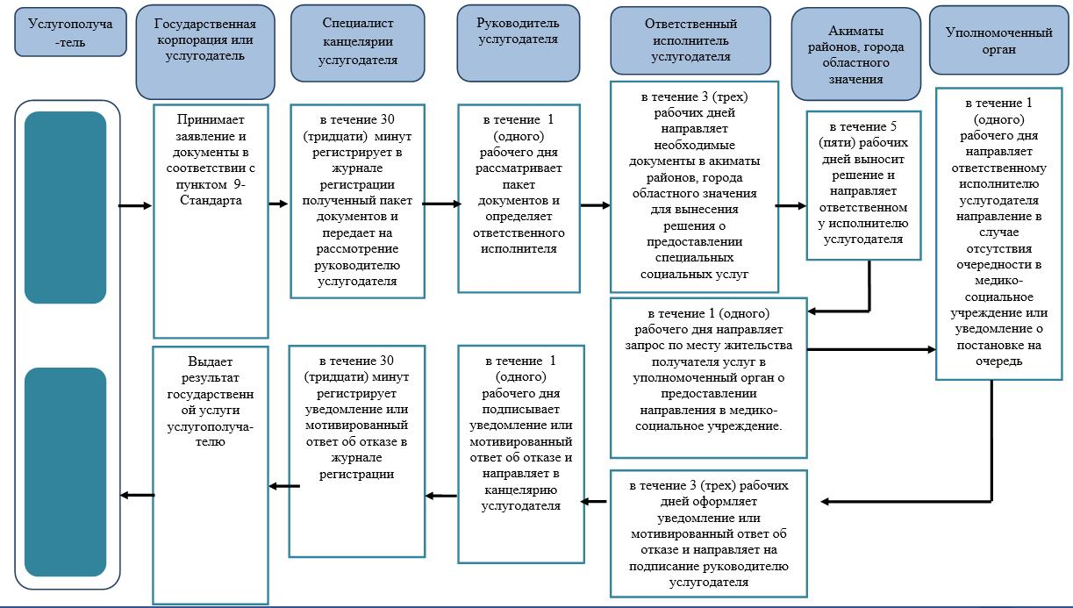

|  |  |
| --- | --- |
|  | Приложение 2 к регламенту государственной услуги "Оформление документов на оказание специальных социальных услуг в медико-социальных учреждениях (организациях)" |

**Диаграмма функционального взаимодействия информационных систем, задействованных при оказании государственной услуги через Государственную корпорацию**

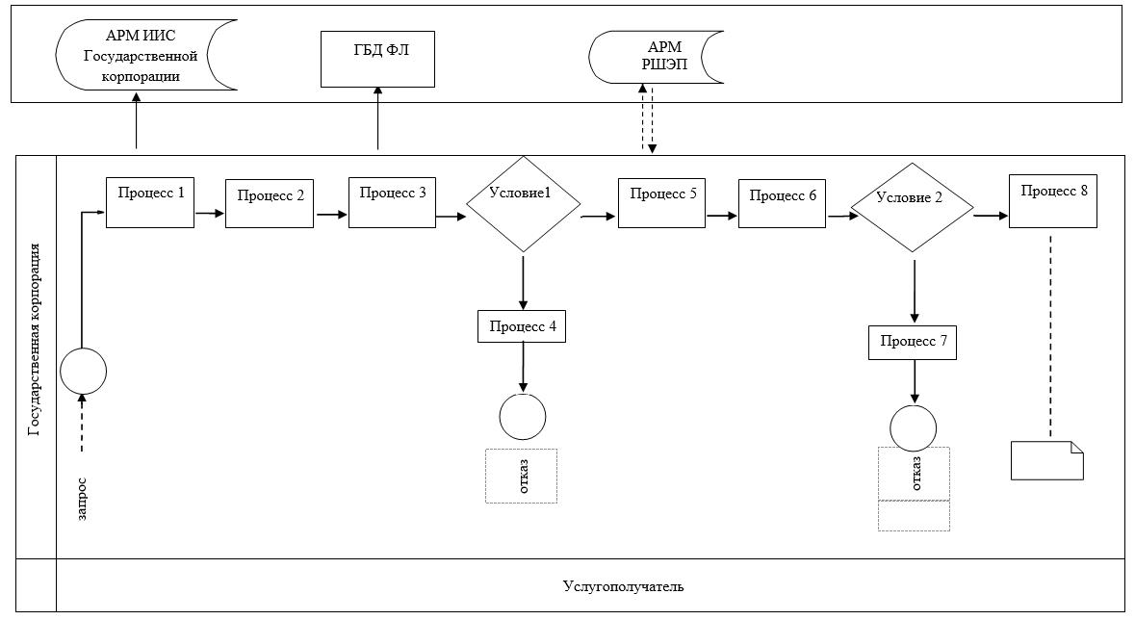

**Условные обозначения:**

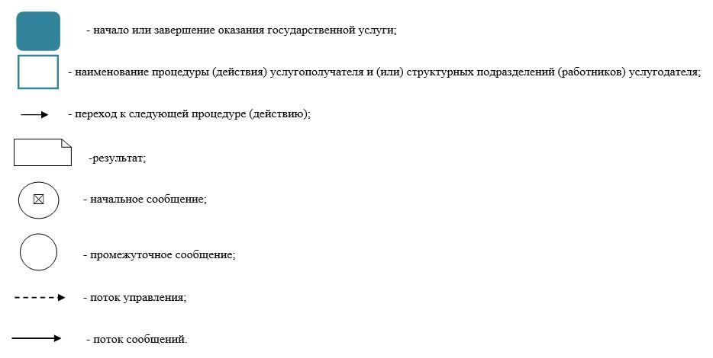

|  |  |
| --- | --- |
|  | Приложение 2 к постановлению акимата Западно-Казахстанской области от 22 мая 2018 года № 119 |
|  | Утвержден постановлением акимата Западно-Казахстанской области от 4 августа 2015 года № 204 |

**Регламент государственной услуги**   
**"Назначение социальной помощи отдельным категориям**   
**нуждающихся граждан по решениям местных представительных органов"**

**1. Общие положения**

      1. Государственная услуга "Назначение социальной помощи отдельным категориям нуждающихся граждан по решениям местных представительных органов" (далее – государственная услуга).

      Государственная услуга оказывается отделами занятости и социальных программ районов и города областного значения Западно - Казахстанской области (далее - услугодатель) в соответствии со стандартом государственной услуги "Назначение социальной помощи отдельным категориям нуждающихся граждан по решениям местных представительных органов" утвержденного приказом Министра здравоохранения и социального развития Республики Казахстан от 28 апреля 2015 года № 279 "Об утверждении стандартов государственных услуг в социально-трудовой сфере" (зарегистрирован в Министерстве юстиции Республики Казахстан 12 июня 2015 года № 11342) (далее – Стандарт).

      Прием заявлений и выдача результатов оказания государственной услуги осуществляются через:

      1) услугодателя;

      2) акима поселка, села, сельского округа (далее – аким сельского округа);

      3) веб - портал "электронного правительства": www.egov.kz (далее – портал) инвалиды и лица, имеющие социально значимые заболевания.

      2. Форма оказания государственной услуги: электронная (частично автоматизированная) и (или) бумажная.

      Государственная услуга оказывается физическим лицам (далее – услугополучатель) бесплатно.

      3. Результат оказания государственной услуги: уведомление о назначении социальной помощи.

      Форма предоставления результата оказания государственной услуги: электронная и (или) бумажная.

**2. Описание порядка действий структурных подразделений (сотрудников) услугодателя в процессе оказания государственной услуги**

      4. Основанием для начала процедуры (действия) по оказанию государственной услуги является заявление по форме согласно пункту 9 Стандарта или электронный запрос услугодателя.

      5. Содержание каждой процедуры (действия), входящей в состав процесса оказания государственной услуги, длительность его выполнения:

      при обращении к услугодателю:

      1) работник услугодателя в течение – 10 (десяти) минут принимает, регистрирует заявление и документы указанные в пункте 9 Стандарта (далее – документы), и передает на рассмотрение руководителю;

      2) руководитель услугодателя в течение 1 (одного) рабочего дня рассматривает документы и определяет ответственного исполнителя услугодателя;

      3) ответственный исполнитель услугодателя направляет документы заявителя в участковую комиссию для проведения обследования материального положения лица (семьи) в течение 1 (одного) рабочего дня;

      4) участковая комиссия проводит обследование материального положения услугополучателя, по результатам которого составляется акт о материальном положении лица (семьи), готовит заключение о нуждаемости лица (семьи) социальной помощи и направляет их ответственному исполнителю услугодателя в течение 2 (двух) рабочих дней;

      5) ответственный исполнитель услугодателя производит расчет среднедушевого дохода лица (семьи) и направляет полный пакет документов на вынесение заключения специальной комиссии в течение 1 (одного) рабочего дня;

      6) специальная комиссия выносит заключения о необходимости оказания социальной помощи, либо отказе в оказании социальной помощи на основании принятых документов при положительном заключении указывает размер социальной помощи и направляет полный пакет документов на подписание руководителю услугодателя в течение 1 (одного) рабочего дня;

      7) руководитель услугодателя подписывает электронное или бумажное уведомление и направляет работнику услугодателя в течение 1 (одного) рабочего дня;

      8) работник услугодателя выдает электронное или бумажное уведомление о назначении социальной помощи в течение 10 (десяти) минут.

      В случаях недостаточности документов для оказания социальной помощи, либо невозможности предоставления заявителем необходимых документов в связи с их порчей, утерей срок оказания государственной услуги в течение 20 (двадцати) рабочих дней.

      при обращении к акиму сельского округа:

      1) специалист акима сельского округа в течение – 10 (десяти) минут принимает, регистрирует заявление и документы указанные в пункте 9 Стандарта (далее – документы), и передает на рассмотрение акиму сельского округа;

      2) аким сельского округа в течении 30 (тридцати) минут ознакомляется с документами и определяет ответственного исполнителя акима сельского округа;

      3) ответственный исполнитель акима сельского округа в течении 10 (десяти) минут направляет поступившие документы в участковую комиссию для проведения обследования материального положения лица (семьи);

      4) участковая комиссия проводит обследование материального положения услугополучателя, по результатам которого составляется акт о материальном положении лица (семьи), готовит заключение о нуждаемости лица (семьи) социальной помощи и направляет их специалисту акима сельского округа в течение 2 (двух) рабочих дней;

      5) специалист акима сельского округа направляет руководителю услугодателя заключение о нуждаемости лица (семьи) в социальной помощи в течении 10 (десяти) минут;

      6) руководитель услугодателя в течение 1 (одного) рабочего дня рассматривает документы и определяет ответственного исполнителя услугодателя;

      7) ответственный исполнитель услугодателя производит расчет среднедушевого дохода лица (семьи) и направляет полный пакет документов на вынесение заключения специальной комиссии в течение 1 (одного) рабочего дня;

      8) специальная комиссия выносит заключения о необходимости оказания социальной помощи, либо отказе в оказании социальной помощи на основании принятых документов при положительном заключении указывает размер социальной помощи и направляет на подписание руководителю услугодателя в течение 1 (одного) рабочего дня;

      9) руководитель услугодателя подписывает электронное или бумажное уведомление и направляет ответственному исполнителю акима сельского округа в течение 1 (одного) рабочего дня;

      10) ответственный исполнитель акима сельского округа направляет электронное или бумажное уведомление специалисту акима сельского округа в течение 1 (одного) рабочего дня;

      11) специалист акима сельского округа выдает электронное или бумажное уведомление о назначении социальной помощи – не более 10 (десяти) минут.

      В случаях недостаточности документов для оказания социальной помощи, либо невозможности предоставления заявителем необходимых документов в связи с их порчей, утерей срок оказания государственной услуги в течение 20 (двадцати) рабочих дней.

**3. Описание порядка взаимодействия структурных подразделений (сотрудников) услугодателя в процессе оказания государственной услуги**

      6. Перечень структурных подразделений (сотрудников) услугодателя, которые участвуют в процессе оказания государственной услуги:

      1) специалист канцелярии услугодателя;

      2) руководитель услугодателя;

      3) ответственный исполнитель услугодателя;

      4) специалист акима сельского округа;

      5) аким сельского округа;

      6) ответственный исполнитель акима сельского округа;

      7) участковая комиссия;

      8) специальная комиссия.

      7. Подробное описание последовательности процедур (действий), взаимодействий структурных подразделений (сотрудников) услугодателя в процессе оказания государственной услуги, также описание порядка взаимодействия с иными услугодателями и (или) Государственной корпорацией и порядка использования информационных систем в процессе оказания государственной услуги приведено в справочнике бизнес-процессов оказания государственной услуги согласно 1, 2 приложений регламенту государственной услуги "Назначение социальной помощи отдельным категориям нуждающихся граждан по решениям местных представительных органов" (далее –Регламент).

**4. Описание порядка взаимодействия с Государственной**  
**корпорацией и (или) иными услугодателями, а также порядка использования информационных систем в процессе оказания государственной услуги**

      8. Описание порядка обращения и последовательности процедур (действий) услугодателя и услугополучателя при оказании государственных услуг через портал:

      1) услугополучатель осуществляет регистрацию на портале с помощью индивидуального идентификационного номера (далее – ИИН), а также пароля (осуществляется для незарегистрированных на портале услугополучателей);

      2) процесс 1 – процесс ввода услугополучателем ИИН и пароля (процесс авторизации) на портале для получения государственной услуги;

      3) условие 1 – проверка на портале подлинности данных о зарегистрированном услугополучателе через ИИН и пароль;

      4) процесс 2 – формирование порталом сообщения о мотивированном отказе в авторизации в связи с имеющимися нарушениями в данных услугополучателя;

      5) процесс 3 – выбор услугополучателем государственной услуги, указанной в настоящем Регламенте государственной услуги "Назначение социальной помощи отдельным категориям нуждающихся граждан по решениям местных представительных органов", вывод на экран формы запроса для оказания государственной услуги и заполнение услугополучателем формы (ввод данных) с учетом ее структуры и форматных требований, прикрепление к форме запроса необходимых копий документов в электронном виде, а также выбор услугополучателем регистрационного свидетельства электронной цифровой подписи (далее – ЭЦП) для удостоверения (подписания) запроса;

      6) условие 2 – проверка на портале срока действия регистрационного свидетельства ЭЦП и отсутствия в списке отозванных (аннулированных) регистрационных свидетельств, а также соответствия идентификационных данных (между ИИН, указанным в запросе, и ИИН указанным в регистрационном свидетельстве ЭЦП);

      7) процесс 4 – формирование сообщения о мотивированном отказе в запрашиваемой государственной услуге в связи с не подтверждением подлинности ЭЦП услугополучателя;

      8) процесс 5 – направление электронных документов (запроса услугополучателя), удостоверенного (подписанного) ЭЦП услугополучателем через шлюз электронного правительства (далее – ШЭП) в автоматизированном рабочем месте регионального шлюза электронного правительства (далее – АРМ РШЭП) для обработки запроса услугодателем;

      9) условие 3 – проверка услугодателем соответствия приложенных услугополучателем пакета документов;

      10) процесс 6 – формирование сообщения о мотивированном отказе в запрашиваемой государственной услуге в связи с имеющимися нарушениями в пакете документов услугополучателя;

      11) процесс 7 – получение услугополучателем результата государственной услуги (уведомление в форме электронного документа), сформированный порталом.

      Диаграмма функционального взаимодействия информационных систем, задействованных при оказании государственной услуги через портал, приведена в приложении 3 к настоящему Регламенту.

      9. Обжалование решений, действий (бездействий) услугодателя Государственной корпорации и (или) их сотрудников по вопросам оказания государственных услуг осуществляется в соответствии с разделом 3 Стандарта.

|  |  |
| --- | --- |
|  | Приложение 1 к регламенту государственной услуги "Назначение социальной помощи отдельным категориям нуждающихся граждан по решениям местных представительных органов" |

**Справочник**  
**бизнес-процессов оказания государственной услуги "Назначение социальной помощи отдельным категориям нуждающихся граждан по решениям местных представительных органов" при обращении услугодателю**

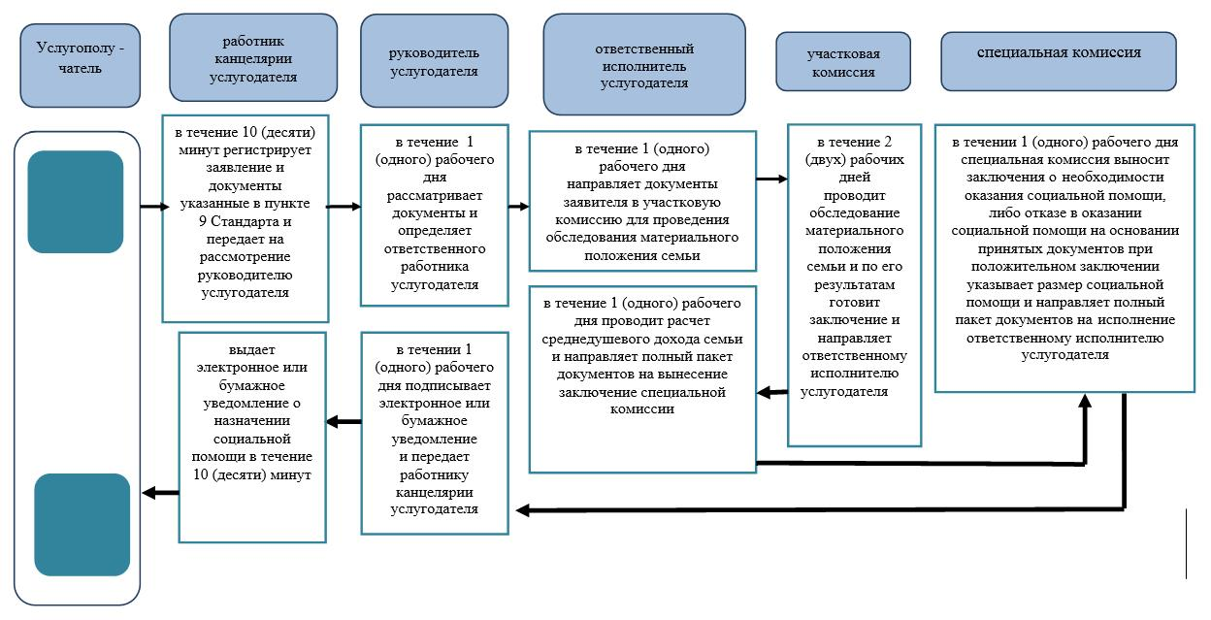

|  |  |
| --- | --- |
|  | Приложение 2 к регламенту государственной услуги "Назначение социальной помощи отдельным категориям нуждающихся граждан по решениям местных представительных органов" |

**Справочник**   
**бизнес-процессов оказания государственной услуг "Назначение социальной помощи отдельным категориям нуждающихся граждан по решениям местных представительных органов" при обращении акиму сельского округа**

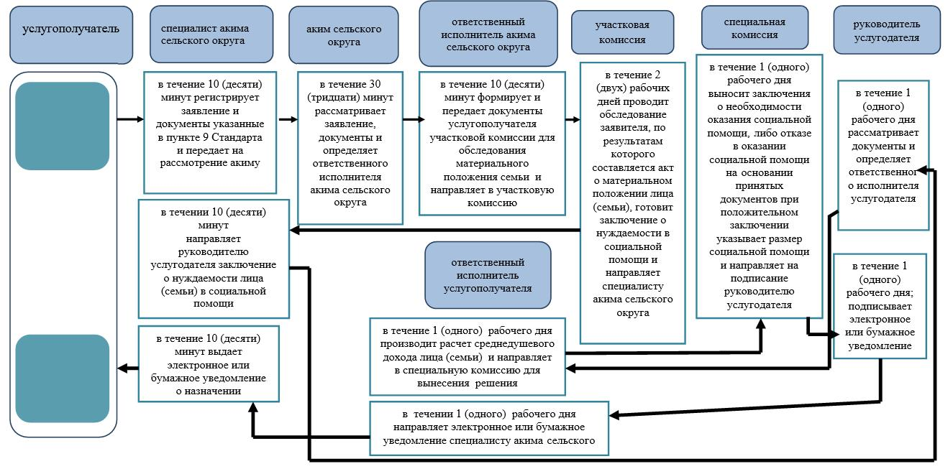

|  |  |
| --- | --- |
|  | Приложение 3 к регламенту государственной услуги "Назначение социальной помощи отдельным категориям нуждающихся граждан по решениям местных представительных органов" |

**Диаграмма функционального взаимодействия информационных систем, задействованных при оказании государственной услуги через портал**

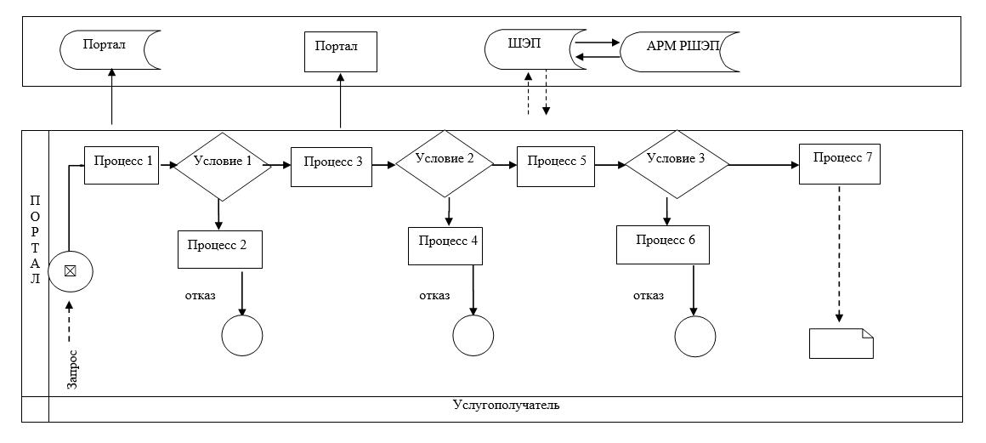

**Условные обозначения:**

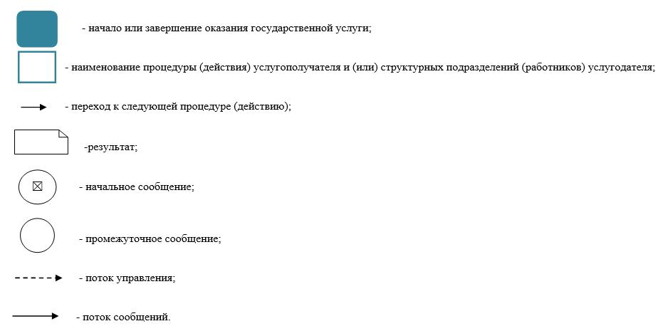

© 2012. РГП на ПХВ «Институт законодательства и правовой информации Республики Казахстан» Министерства юстиции Республики Казахстан